סיכום עבודה :

שלב ראשון בעבור כל האנליזות היה להגדיר מטריצת מרחקים בין כל ROI על העץ של הנוירון.

יש שתי דרכים להגדיר מרחק שחושבו וניתן לבחור בניהן בקוד :

* Euclidean : לכל ROI על העץ יש את הנקודה שלו במרחב X,Y,Z והמרחק בין ROI אחד לשני יהיה המרחק האוקלידי בין הנקודות.
* Shortest Path – בין כל שני נקודות על העץ יש את המרחק האוקלידי בין הנקודות. המרחק הקצר ביותר הוא בעצם הדרך הקצרה ביותר שצריך לעבור על העץ כדי להגיע מ ROI אחד ל ROI שני דרך המבנה של העץ עצמו, ולכן עושים סכימה של המשקלים ( המרחק בין כל נקודה לנקודה ) שעברנו כדי להגיע מ ROI אחד לשני.

את המשקלים על העץ והדרך בין כל נקודה לנקודה אפשר לראות בגרף בשם : GraphWithROI .

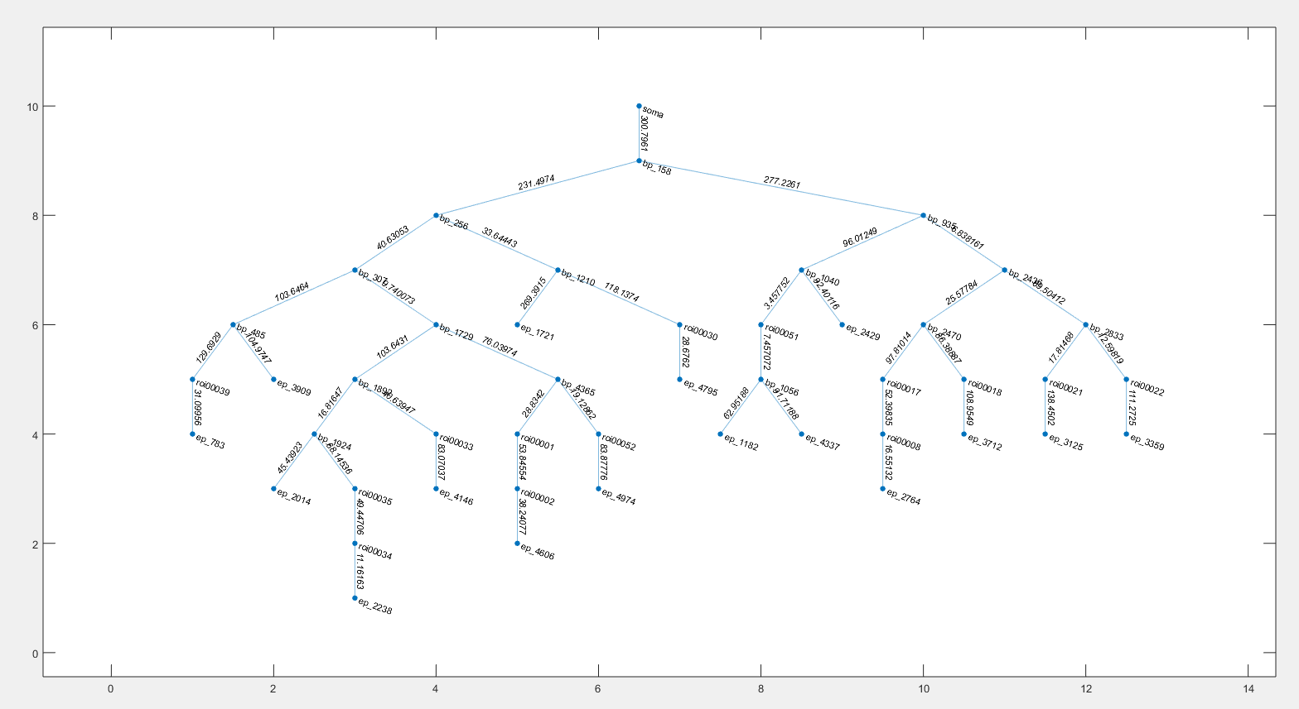

ה shortest path מחושב על ידי פונקציה במטלאב שמשתמשת באלגוריתם ידוע בשם :

Dijkstra algorithm, אצלנו העץ הוא מאוד ברור והוא לא בדיוק בצורה של Graph כלומר אין יותר מדרך אחת להגיע מנקודה לנקודה ולכן האלגוריתם הזה הוא אפילו יותר מידיי מתוחכם בשביל העץ הזה. כמובן שהוא עובד טוב מאוד לעץ כזה פשוט.

יצירה של dendrogram - בהתאם למטריצת המרחקים בין ה ROI על העץ עצמו חושב ה linkage , לפי שיטה של shortest path יש חלוקה לcluster ואז יש הצגה של הdendrogram ,

שם הקובץ לפלט הזה הוא : DendrogramROIShortestPathDist

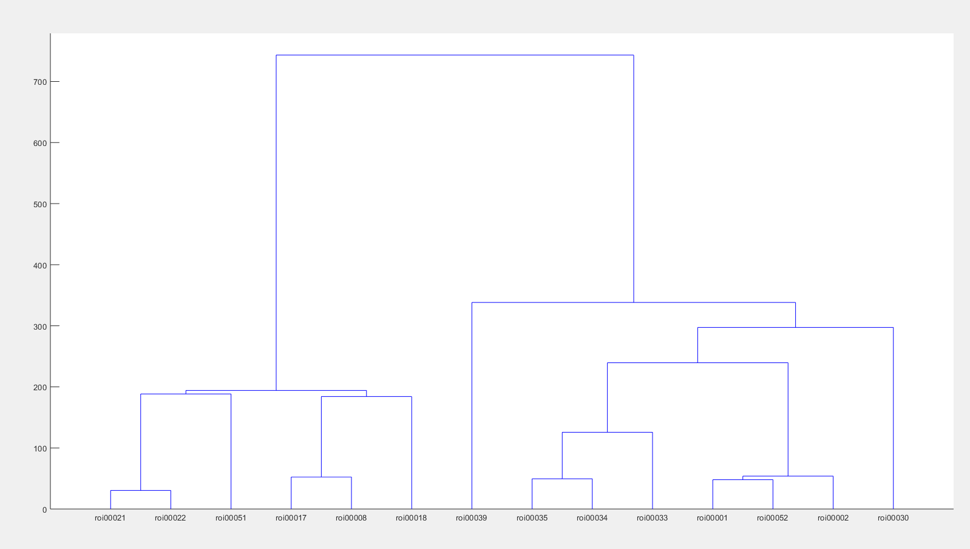

את מטריצת המרחקים של ה ROI לפי העץ סידרתי בהתאם לcluster כאשר ההגדרה היא שמספר הcluster שווה למספר הפיצולים בעץ בעומק 2 כפול 3.

השם של הקובץ עם הגרף הוא : DistMatrixROIShortestPathDist

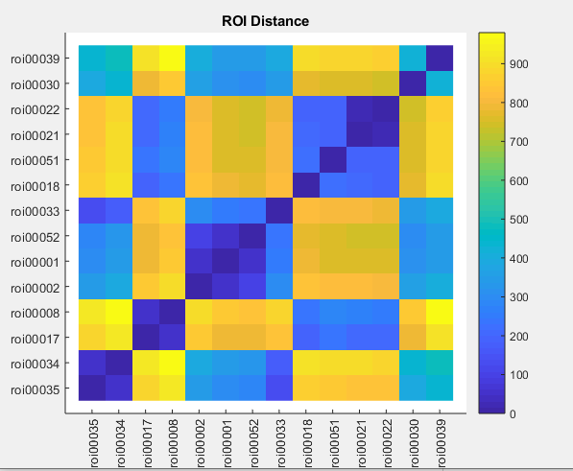

בנוסף לפלט של המשקלים על העץ ותצוגה של העץ ברידוד ל 2 ממדים יש גם פלט של העץ בעבור שלושה ממדים, בשם :

3DTreeWithROI

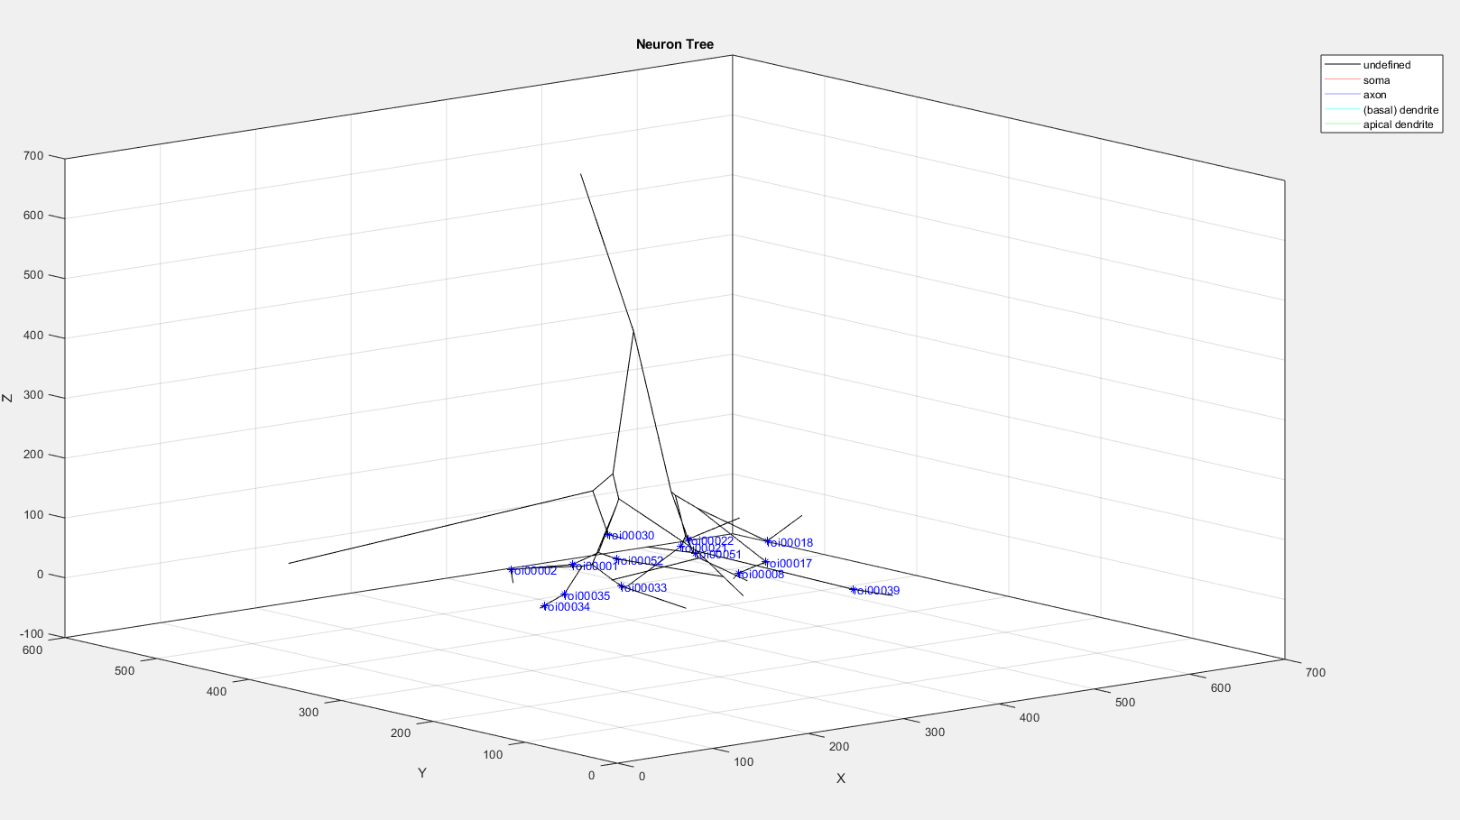

שלב שני באנליזה היה להגדיר Event בעבור ה activity של ה ROI ,

קודם כל מחשבים את ממוצע הפעילות של ה ROI על הזמן כלומר עכשיו יש לנו וקטור של הפעילות הממוצעת לכל נקודה בזמן .

ואז מחליטים מהו פיק בהתאם ל baseline וההגדרה היא :

הbaseline מחושב לפי פונקציית ה iqr = Interquartile range

וה threshold הוא 3 פעמים ה baseline . כאשר הפיק צריך להיות במרחק של 3 ובעובי של 3.

אחרי שנמצאו הפיקים מחפשים את החלון של האירוע עצמו – החלון נקבע בהתאם ל baseline עבור כל פיק מוצאים את המקום הראשון משני הצדדים בו יורדים מתחת ל baseline .

יוצא פלט בשם : SelectedEventsForROI -

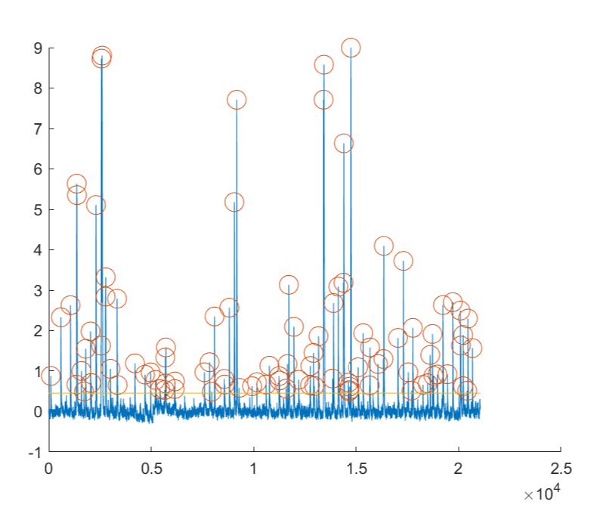

יש כמה אופציות השוואה בקוד אפשר לבחור את גודל האירוע לפי הפיק

קטן מ 2 זה אירוע קטן , בין 2 עד 5 זה בינוני , גדול מ5 זה אירוע גדול.

חלוקה לחלונות זה יכול להיות חלון מלאה או מתחילת האירוע ועד הפיק לא כולל הירידה.

אחרי שהגדרנו מי הוא Event ואת החלונות המתאימים מחשבים מטריצת מרחקים של פעילות ה ROI בין כל שני ROI.

יש כמה דרכים לחישוב הזה :

1. Euclidean – מרחק אוקלידי בין וקטור ערכי הקלציום עבור כל החלון של האירוע בין כל ROI ל ROI ואז חישוב ממוצע המרחקים עבור כל האירועים.

2. PeakDistance – עבור כל peak יש את הנקודה בזמן בה הוא התרחש. לוקחים לכל peak את הזמן בו הוא התרחש ולכל ROI מחשבים את המרחק האבסולוטי בין ערך הפעילות בזמן הפיק לכל ROI אחר. ואז עבור כל הפיקים עושים ממוצע של המרחקים.

3. WindowEventFULLPearson –

עבור כל חלון הEvent . לוקחים את וקטור הפעילות של ROI_1 בחלון לעומת וקטור הפעילות של ROI_2 בחלון ועושים ל 2 הווקטורים פירסון כדי למצוא את הקורלציה בניהם. יש לציין שבגלל שבהגדרת מטריצת מרחקים הכי קרוב זה אפס ולא אחד ובהגדרה של פירסון 1 זה הכי קרוב , מה שנעשה זה 1-pearonValue . כלומר ROI מול עצמו יצא 0 וגם מי שמאוד קרוב יהיה אפס . מי שפירסון שלו חיובי יהיה בין 0-1 כאשר ככל שזה קרוב יותר לאפס הקורלציה גבוהה יותר

ומי שפירסון שלו שלילי יהיה בין 1-2 ככל שהקורלציה השלילית גבוהה יותר זה יותר קרוב ל 2.

4. WindoEventToPeakPearson – אותו הדבר כמו ההגדרה ב 3 רק שהפעם החלון לאירוע הוא רק מתחילת האירוע עד הפיק.

5. PeaksPearson – לכל ROI עבור כל נקודה בזמן בה מצאנו אירוע והיה פיק יוצרים ווקטור של ערכי הפעילות שלו בזמני הפיקים השונים. עושים השוואה של Pearson בין ווקטורים של כל ROI ל ROI אחר . שוב עם אותו עיקרון של הפחתה ב 1

את מטריצת המרחקים שיוצאת בהתאם לחישוב המרחק שנבחר אנחנו מציגים בהתאם לחלוקה לcluster שקיבלנו בעבור המרחקי ROI על העץ עצמו. כלומר כופים את הסדר של העץ עצמו על הפעילות של ה ROI.

השם של הקובץ שיוצא הוא : DistMatrixActivity{roiActivityDistanceFunction}_eventsSize{roiActivityPeakSize}

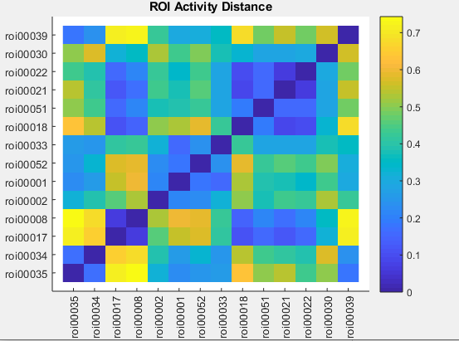

את הdendrogram בעבור הפעילות של ה ROI שוב חישבתי בהתאם למטריצת המרחקים שיצא עם פונקציית linkage שעושה cluster . השם של הקובץ יהיה : DendrogramROIActivityDist{roiActivityDistanceFunction}_eventsSize{roiActivityPeakSize}

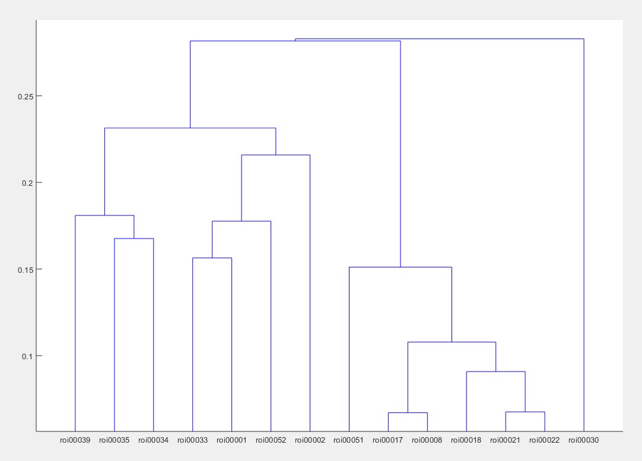

פלטים נוספים :

1. הצגה של מרחק הפעילות כפונקציה של המרחק הפיזי על העץ כאשר כל נקודה מייצגת השוואה בין שני ROI וערך ה X יהיה המרחק בניהם על העץ וערך הY יהיה מרחק הפעילות שלהם.

הצבעים בפלט מחלקים את ההשוואה ROI לפי חלוקת הנוירון ל עצים בהתאם לעומק 1 – כלומר שני עצים מרכזים

אם ההשוואה היא בין ROI על עצים נפרדים אז הצבע אדום אחרת בהתאם למה שרשום על הפלט כל השוואה בתוך העץ קיבלה צבע אחר.

השם של הקובץ יהיה : ActivityDistVSDendriticDistForROI_{roiActivityDistanceFunction}_eventsSize{roiActivityPeakSize}_numofTreeDepth2

בנוסף לכך עבור העומק הזה חושבה הקורלצית פירסון של הגרף עבור כל ההשוואות ושל הגרף עבור השוואות רק בתוך העץ. התוצאות נמצאות בקובץ : CorrEventsDistVSDendriticDist_{roiActivityDistanceFunction}_eventsSize{roiActivityPeakSize}_numofTreeDepth2.mat

2. הצגה של מרחק הפעילות כפונקציה של המרחק הפיזי על העץ כאשר כל נקודה מייצגת השוואה בין שני ROI וערך ה X יהיה המרחק בניהם על העץ וערך הY יהיה מרחק הפעילות שלהם.

הצבעים בפלט מחלקים את ההשוואה ROI לפי חלוקת הנוירון ל עצים בהתאם לעומק 2 – כלומר חלוקה למספר תתי עצים מרכזים

אם ההשוואה היא בין ROI על עצים נפרדים אז הצבע אדום אחרת בהתאם למה שרשום על הפלט כל השוואה בתוך העץ קיבלה צבע אחר.

השם של הקובץ יהיה : ActivityDistVSDendriticDistForROI_{roiActivityDistanceFunction}_eventsSize{roiActivityPeakSize}_numofTreeDepth{numofsubtree}

3. תצוגה של חזרה ספציפית ביחד עם הdendrogram של המרחקים על העץ , גם כל החזרה וגם רק החלון של האירוע שיש באותה חזרה.

שמות הקבצים :

1. DendrogramROIShortestPathDistAndActivityROIFORTrial_{Trial}AllTrial

2. DendrogramROIShortestPathDistAndActivityROIFORTrial_{Trial}OnlyEventInTrial

